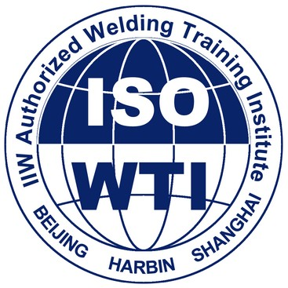

国际授权 焊接培训
中德合作 咨询认证

技能培训 | 理论培训 | 质量检验 | 企业认证 | 技术咨询
地址：哈尔滨市香坊区进乡街7号 哈尔滨焊接技术培训中心 邮编：150046 电话：0451-82924020
传真：0451-82682433 E-mail：wtiharbin@iiw-canb.org

IWE/IWT/IWS/IWP补考申请表
姓名 | 身份证号码 | 曾参加培训班信息 |  |  |  | 本次申请  考试为 | 补考科目 | 申请补考  时间 | 申请  补考地点 | 联系电话  E-mail
姓名 | 身份证号码 | 培训班  期数 | 类别 | 时间 | 地点
 |  |  | □IWE  □IWT  □IWS  □IWP |  |  | □第1次补考  □第2次补考 | □ 工艺  □ 材料  □ 结构  □ 生产

填表时间：

